Муниципальное дошкольное образовательное учреждение
«Детский сад №192»
150043, г. Ярославль, ул. Чкалова, 54, тел./факс: (4852) 72-28-66

Организация развивающей предметно-пространственной среды в группе дошкольного возраста с 3 до 4 лет

2022 - 2023 уч. год.
Список группы:
В состав группы входят 25 ребёнка.
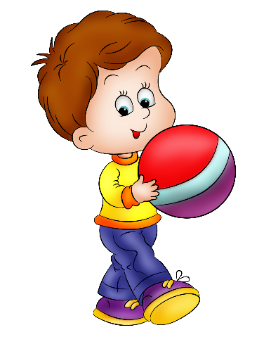
1 Букин Илья
2 Колосов Никита
3 Кузьмин Дима
4 Кремнев Матвей
5 Лялин Кирилл
6 Меликджанян Раффи
7 Левошов Мирон
8 Семенов Миша
9 Соколов Матвей
10 Фролов Платон
11 Васильев Саша

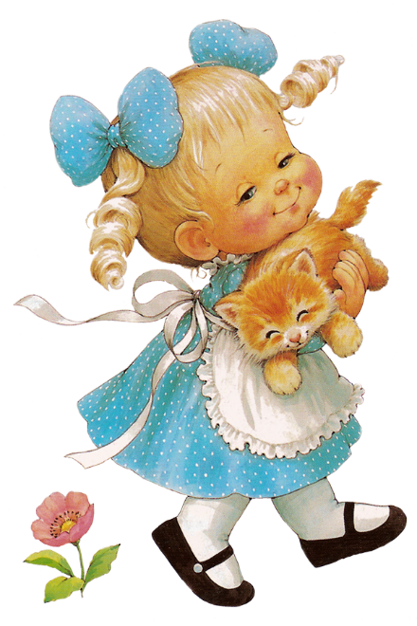

12 Аничкова Даша
13 Булатова Вика
14 Ганжа Алена
15 Гаранина Ульяна
16 Гуцу Маша
17 Данилова Варя
18 Карсакова Лиза
19 Козлова Кристина
20 Леонтьева Ульяна
21 Улина Валерия
22 Фадеичева Маша
23 Служаева София
24 Князева Маша
25 Иванова Таисия

С детьми работают

Воспитатель высшей квалификационной категории:
Мужикова
Наталья Александровна

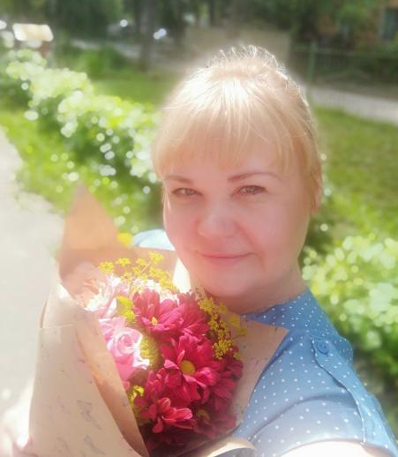

Младший воспитатель:
Голубева
Светлана Александровна

Развивающая предметно-пространственная среда второй младшей группы организуется с учетом ФГОС ДО, с учетом возможностей для детей играть и заниматься отдельными подгруппами, индивидуально, а также с учетом интеграции образовательных областей. Предметно-пространственная среда нацелена на развитие самостоятельности и самодеятельности ребенка, но предусматривает ведущую роль игровой деятельности.
Предметно-развивающая среда начинается уже с приёмной, где мы встречаем наших малышей. Фото Здесь располагаются индивидуальные шкафчики, удобные скамейки. На шкафчиках весят фотографии каждого ребёнка. В приёмной нашли своё место разнообразные информационные уголки для родителей: «Советы Айболита», «Для Вас, родители», «Наша группа, информация от специалистов, плакат «Поздравляем», а так же
доска - экспозиция для поделок и рисунков ребят «.....». На стендах представлены рекомендации родителям по организации досуга детей, материалы для игр и домашних занятий. Режим работы детского сада и группы, объявления, сетка занятий, меню.
При создании предметной развивающей среды 2 младшей группы учитывается гендерная специфика. Среда обеспечивается как общим, так и специфичным материалом для девочек и мальчиков. В групповой комнате имеются развивающие и дидактические игры, книги, подобранные по возрасту, привлекательные по содержанию для девочек, и аналогично – для мальчиков. Девочки больше любят проводить время в центрах сюжетно – ролевой игры, уголках ряженья, «кухне», «парикмахерская»; мальчики – в центре технической игрушки, в центре строительных игр, на коврах с машинами, в центрах двигательной активности.
Для того чтобы каждый ребенок смог найти себе дело и занятие по душе в группе созданы условия для разных видов деятельности (игровой, продуктивной, коммуникативной, творческой и познавательно-исследовательской и т.д.).

Центр игры.
Игровое оборудование создает оптимально насыщенную, целостную, многофункциональную среду с достаточным пространством для игр.
Игровой центр сюжетно-ролевых игр помогает формировать у детей основы культуры общения через решение проблемных ситуаций и закрепляет знания об окружающей действительности и жизни в социуме. Подобранный игровой материал позволяет комбинировать различные сюжеты, создавать новые игровые образы. Все игрушки и игровой материал размещен таким образом, чтобы дети могли свободно играть и убирать все на место. Для этого имеются стеллажи, шкафы, выдвижные ящики. В нашем игровом центре собраны игрушки, которые знакомят детей с окружающим их предметами быта. Наша развивающая среда соответствует интересам мальчиков и девочек. Для девочек большой интерес представляют кухня, где можно приготовить вкусный обед; минипарикмахерская, где можно попробовать сделать кукле или подружке модную причёску, а также «Медицинская аптечка», где можно полечить своих кукол. Как хочется мальчикам вырасти поскорее и сесть за руль!.. Поэтому наш уголок с большими машинами, интересует в первую очередь мальчиков.
Он оснащен необходимыми атрибутами к дорожным сюжетно – ролевым играм, занятиям для закрепления знаний правил дорожного движения.
В центре находятся:
- куклы, пупсы
- диван детский мягкий, кресла, стол
- набор постельного белья
- белье для кукол по сезонам
- коляски детские для кукол
- дом для Барби
- игрушки пластмассовые (животные, звери)
- телефон детский
- утюги детские пластмассовые
- детская посуда
- машинки – модели
- транспорт (самолет, лодка, мотоцикл, вертолет, автобус и др.)
- набор « Айболит»
- набор для мальчиков «Инструменты»
- бинокль
- стол кухонный детский
- пластизоль ( резиновые фрукты, овощи, ягоды, продукты)
- поднос кухонный детский, разделочная доска
- уголок ряженья
- зеркало игровое
- плечики детские пластмассовые
- набор « Юный парикмахер»
- фартуки, халаты, косынки, ленты.
- парикмахерские принадлежности – заменители.

Центр конструирования.
Содержимое строительного центра позволяет организовать конструктивную деятельность с группой детей, подгруппой и индивидуально, развернуть строительство на ковре, либо на столе. Так же на просторных полочках размещены машины – самосвалы, грузовики, легковые автомобили (в них дети могут легко катать мягкие игрушки, или просто перевозить конструктор). Для поддержания постоянного интереса детей к игровому материалу размещаем его в различных местах групповой комнаты рядом с игрушками. Свободное пространство на полу даёт возможность сооружать постройки. Так же здесь присутствуют фигуры животных, что даёт возможность для большего развития фантазии и творческого мышления.
В центре расположены:
- Крупный строительный конструктор.
- Средний строительный конструктор.
- Набор мелкого строительного материала, имеющего основные детали.
- Конструкторы типа «Лего».
- Небольшие игрушки для обыгрывания построек (фигурки людей и животных и т.п.).
- Игрушечный транспорт средний и крупный. Грузовые, легковые машины, пожарная машина, машина «скорой помощи», паровоз и вагончики, лодка, самолёт.
- Конструктор «крепость»

Центр двигательной активности.
Учёт потребности в движении у детей является важной задачей при организации предметно-развивающей среды. Одним из самых любимых уголков в группе является Центр двигательной активности. Он лаконично и гармонично вписывается в пространство групповой комнаты. Он пользуется популярностью у детей, поскольку реализует их потребности в двигательной активности.
Здесь находятся:
- кегли
- ящик для мячиков
- лента измерения роста « Мы подросли»
- массажные коврики , дорожки здоровья.
- мячи (маленькие, большие, средние, мягкие)
- флажки, ленточки на кольцах
- обручи
- гантеля детская
- дидактический материал, картотеки, а также пособия, необходимые для проведения утренней гимнастики и гимнастики - пробуждения.

Центр «Театра»
Центр «Театра» важнейший объект предметно-развивающей среды, поскольку именно театрализованная деятельность помогает быстрее адаптироваться, сплотить группу, объединить детей интересной идеей, новой для них деятельностью. Воспитание проходит не от лица взрослого, пока еще не известного человека, а от кукол. Взрослый может поправить, сделать замечание, обращаясь не к ребенку, а к кукле, и такое воздействие педагога будет значительно мягче и корректнее.
В центре расположены:
- ширма для кукольного театра
- театры: кукольный , настольный , театр на фланелеграфе, теневой театр,
- деревянный театр(по сказкам), би-ба-бо.
- Костюмы, маски, атрибуты для разыгрывания сказок .
- Набор масок сказочных животных.

Центр «Музыки»
В центре музыки расположены:
Звучащие инструменты: погремушки; бубны; дудочка; барабан; деревянные ложки; гитара;магнитофон.
Здесь есть музыкальные инструменты, которые доставляют детям много радостных минут, а, кроме того, развивают фонематический слух и чувство ритма у малыша. Также имеется магнитофон, аудиодиски со сказками, музыкой.

Центр «Изо - деятельности»
Ранний возраст наиболее благоприятен для развития изобразительной деятельности. Для центра отведено самое светлое место в группе. Рисование для ребёнка, наряду с игровой деятельностью, имеет большое значение потому, что изобразительная деятельность - это неотъемлемая часть процесса познания окружающего мира. Здесь воспитанники в свободное время рисуют, лепят, выполняют аппликационные работы.
В центре находятся:
- стол художественного творчества
- карандаши цветные
- мелки восковые
- гуашь
- фломастеры
- кисточки
- раскраски
- пластилин
- доски для работы с пластилином
- трафареты
- бумага для рисования
А так же имеется сюжетные картинки, книжки по программе, любимые книжки детей; альбомы для рассматривания: «Профессии», «Дикие животные», «Времена года»; наборы сюжетных и предметных картинок.

Центр «Книги».
Прочитать сказку или рассмотреть любимую иллюстрацию в книге нам поможет «Книжный уголок».
Тематическая подборка детской художественной литературы:
- книги в твёрдом переплёте .
- книжки - малышки
- книги для чтения взрослыми детям: Потешки, прибаутки
- стихи для детей А. Барто; М. И.Маршака и других авторов
- русские народные сказки краткого содержания
- иллюстрированные журналы о сказочных героях и зверях.
- книга для чтения с иллюстрациями «Вежливые слова»
- книга для чтения от 2 до 4 лет.

Центр познания.
На большом цветном стеллаже расположен математический уголок с раздаточным материалом, геометрическими фигурами, а так же занимательный и познавательный математический материал, логико-математические игры; с уголком сенсомоторного развития, который предназначен для развития мелкой моторики и тактильных ощущений. Здесь дети учатся завязывать шнурки, нанизывать крупные бусины, собирать мозаику и др.
Уголок речевого развития представлен сюжетными и предметными картинками, картотеками речевых игр, игр на классификацию, дидактическими играми, книгами.
Патриотический уголок - в этом уголке представлена разное пособие нашего города и страны.

Центр «Природы» и «Экспериментирования».
В центре созданы условия для обогащения представлений детей о многообразии природного мира, воспитания любви к природе и бережного отношения к ней. А так же приобщение детей к уходу за растениями, формирования начал экологической культуры. Так же сочетает в себе центр экспериментирования с природным материалом, сыпучими материалами, ёмкостями разной вместимости, календарём природы, комнатными растениями. Здесь же представлены книги и буклеты о временах года (стихи, иллюстрации). В центре расположены комнатные растения.
Для формирования у детей интереса к исследовательской деятельности, представлений об окружающей природе и в целях развития их интеллекта создан уголок экспериментирования.
В процессе проведения несложных опытов, дети превращаются в любознательных испытателей. Мы вместе с детьми определяем свойства воды. Дети любят играть с водой - это вызывает у них положительные эмоции.
В уголке находятся: леечки, палочки для рыхления почвы, опрыскиватель, тряпочки, фартуки. Природный материал: песок, вода, глина, камешки, ракушки, деревяшки, различные плоды, семена, крупы. Ёмкости разной вместимости, ложки, лопатки, воронки, сито, игрушки резиновые и пластмассовые для игр с водой. Зеркальце для игр с солнечным зайчиком. Лупы, «волшебные» очки – цветные «стёклышки» (из пластмассы). демонстрационный материал разных видов: железо, дерево, пластмасс, стекло; демонстрационный материал «Виды тканей».
Таким образом, разнообразие и богатство сенсорных впечатлений, даёт возможность свободного подхода к каждому центру в группе, способствует эмоциональному и интеллектуальному развитию воспитанников. Наша развивающая среда вызывает у детей чувство радости, эмоционально-положительного отношения, обогащает новыми знаниями и впечатлениями, побуждает к активной творческой деятельности. В своей группе мы стараемся создавать комфортную предметно - пространственную среду, соответствующую возрастным, гендерным, индивидуальным особенностям детей.

Перспектива на 2023-2024 уч.год

Для дальнейшего развития РППС в средней группе, я планирую оформить
- Уголком уединения
- Уголком по ППД: макетом с изображением дороги, пешеходных переходов; различные виды транспорта; макетом домов, деревьев, светофор, дорожные указатели; настольными и дидактическими играми по ПДД и ОБЖ: «Опасные ситуации»; демонстрационными картинками.
- В центр двигательной активности дополнить: ленточками - султанчиками; платочками; скакалками; игрой «Дартс».
- В патриотическом уголке: картой нашего города.
- В центре «Природы» и «Экспериментирования»: пластиковыми ёмкостями с разными наполнителями: горохом, желудями, камешками и т.д.

